Atividade Desenvolvimento Aula 2:
Elabore um algoritmo que possa descobrir, através de perguntas e respostas, em qual área de um restaurante uma pessoa ou grupo de pessoas precisa ser alocada. Infos:
1- O restaurante tem três áreas: térreo, 1ro andar, e área externa.
2- Clientes fumantes ou com animais de estimação precisam ser alocadas na área externa.
3- Grupos de 5 ou mais precisam ser alocados no 1º andar, pois não dá para juntar mesas no térreo.
4- Qualquer outro grupo de pessoas pode ser alocado no térreo.
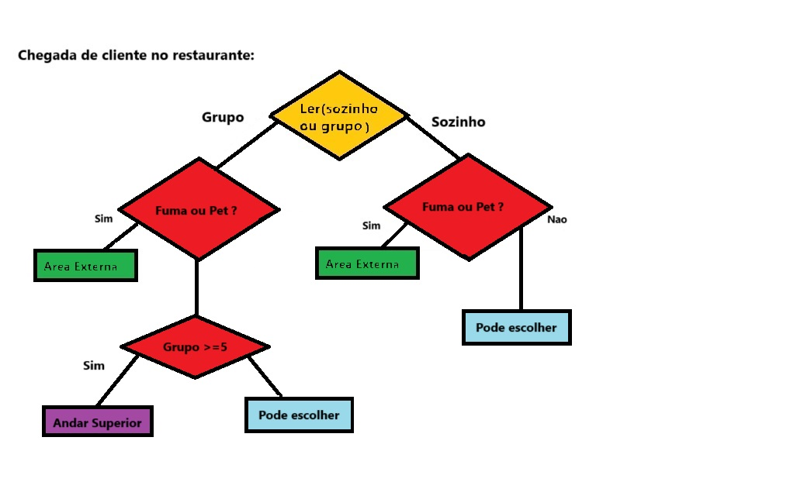
Resolucao:

Algoritimo:

VAR
Sozinho ← Logic
Acompanhado ← Logic
fumante_pet ← Logic

alocarclientes()

Inicio {
Imprima (“Bem vindos ao restaurantes, respondam essas perguntas para melhor alocarmos voce ou seu grupo.”)

Escrever( Voce esta sozinho? sim ou nao);
Se (Nao) {
Ler(Acompanhado);
Escrever( Alguem e fumante ou carrega animais consigo ?Diga sim ou nao);
Se (sim) {
Imprima( Ok voces poderão sentar na área Externa);
}
Senao) {
Escreva(Grupo com 5 ou mais pessoas? Diga sim ou nao);
Se(Sim) {
Imprima( OK voces poderão sentar na no piso superior);
}
Senao) {
Escreva(Ok voces poderam sentar no piso de cima);
}
}
}
Senao{
ler(sozinho)
Escrever( Fumante ou carrega animais consigo ?Diga sim ou nao);
se (sim) {
Escreva(Ok voce poderam se sentar na area externa)
}
senao {
Escreva( Ok voce pode escolher terreo, piso acima ou area externa);
}
}
}

Resolução correta →
Inicio
escreva ("Tem algum fumante ou animal de estimação no seu grupo?")
leia (fumantesOuPet)
se (fumantesOuPet == verdadeiro) entao
escreva ("Por favor, dirijam-se à área externa")
senao
escreva ("Quantas pessoas têm no seu grupo?")
leia (numeroDePessoas)
se (numeroDePessoas >= 5) entao
escreva ("Por favor, dirijam-se ao 1ro andar")
senao
escreva ("Por favor, permaneçam no térreo")
fimse
Fimalgoritmo

